教学质量保障系统
教学管理人员角色操作手册

文件状态：  [ ] 草稿  [√] 正式发布  [ ] 正在修改 | 文件标识： | Shangding-[PRODUCT]-User-Manual
文件状态：  [ ] 草稿  [√] 正式发布  [ ] 正在修改 | 当前版本： | 1.0
文件状态：  [ ] 草稿  [√] 正式发布  [ ] 正在修改 | 作者：
文件状态：  [ ] 草稿  [√] 正式发布  [ ] 正在修改 | 完成日期： | 2022.11.05

上海商鼎软件科技有限公司
目录
上海商鼎软件科技有限公司 1
1 文档介绍 1
2 各功能整体业务闭环介绍 1
2.1 听评课 1
3 当前角色功能介绍 1
3.1 听评课 2
3.1.1 我要听课 2
3.1.2 我评价的课程 6
3.1.3 持续关注 9
4 常见操作问题 12

1 文档介绍
本文主要是针对教学管理人员角色，在听评课功能下的操作指南

2 各功能整体业务闭环介绍

2.1 听评课

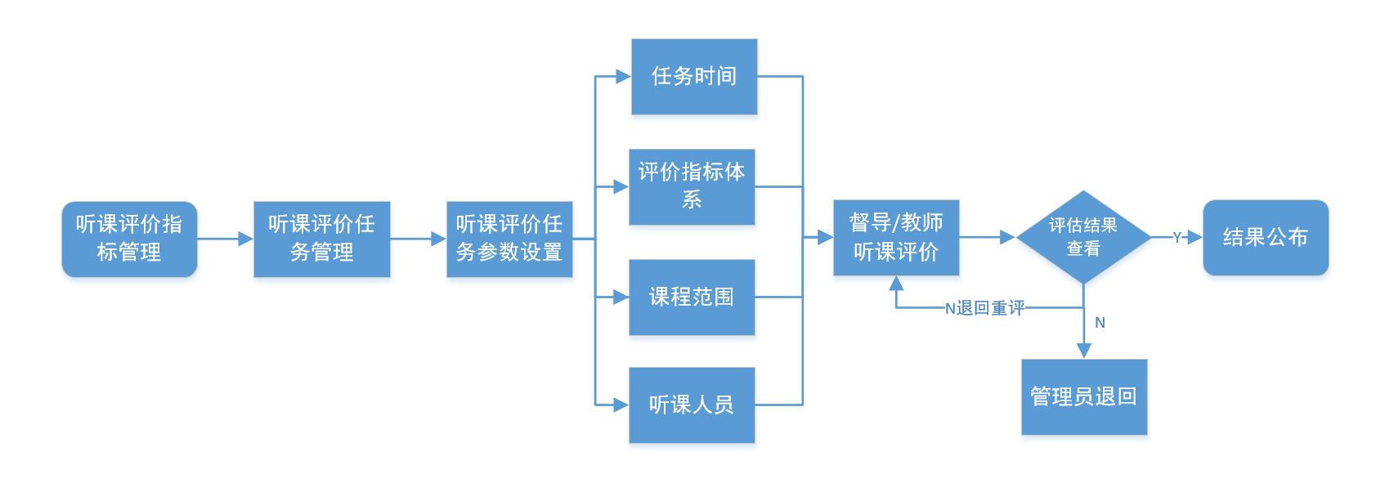管理员可设置听课人和听课对象，督导、教师同行、教学管理人员等听课人也可自行筛选需要听的课程，在线进行听课评课，填写意见。

3 当前角色功能介绍
模块 | 功能列表 | 功能简要描述 | 备注
听评课 | 听评课 | 对当前学期学校所开课程进行评价 | 在评估任务时间内才可评价
听评课 | 我评价的课程 | 查看用户已评价的课程信息及评价单 | /
听评课 | 持续关注 | 添加学校推荐课程、添加重点关注课程，设置跟踪人 | /

3.1 听评课
我要听课：
在评估任务时间范围内，对任务课程进行评价。
我评价的课程：
查看我评价的所有课程，对于评价有问题的课程可申请退回，同意退回后可重新评价。
持续关注：
添加学校推荐课程、查询加入重点关注的课程、添加重点关注课程并设置跟踪权限人（评价人）

3.1.1 我要听课
（1）点击我要听课菜单进入
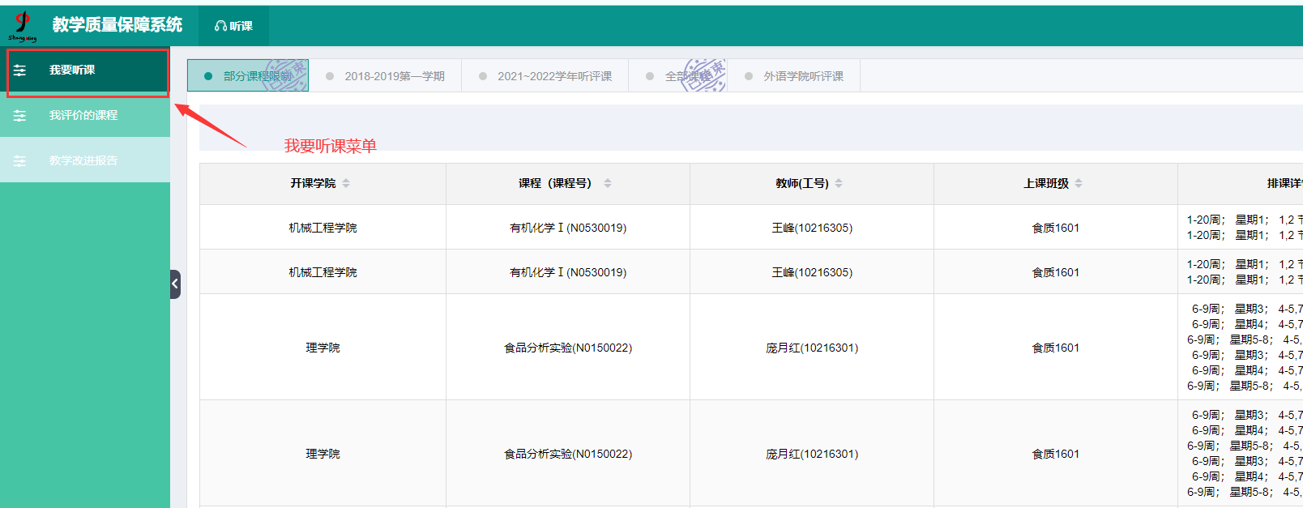
（2）选择评估任务，添加课程
筛选课程：
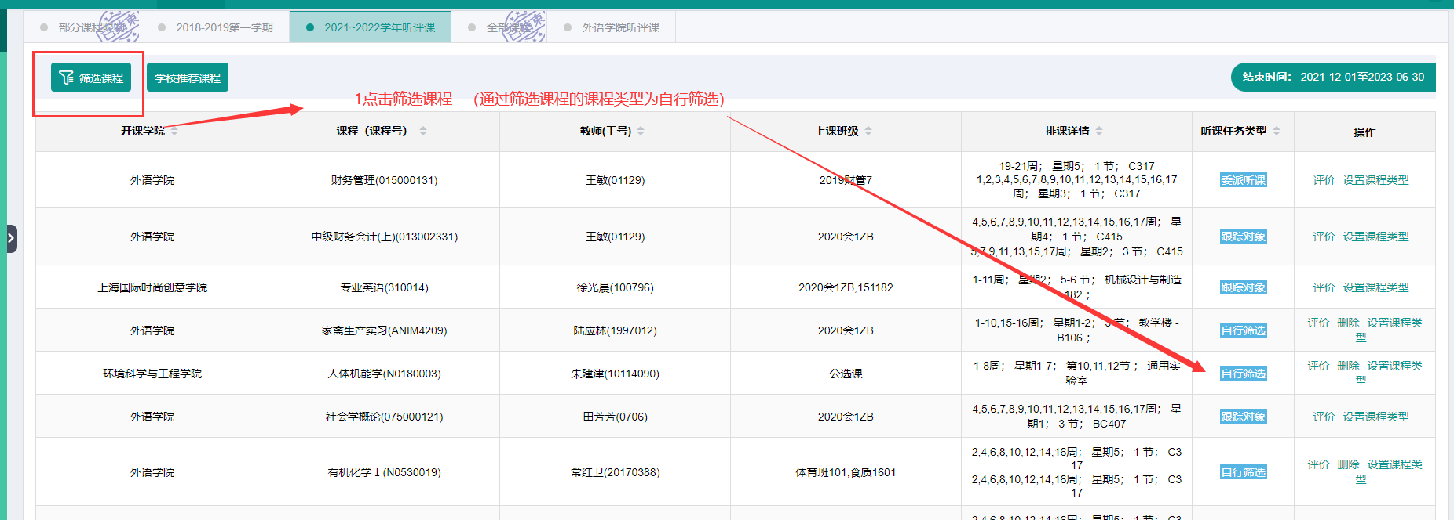
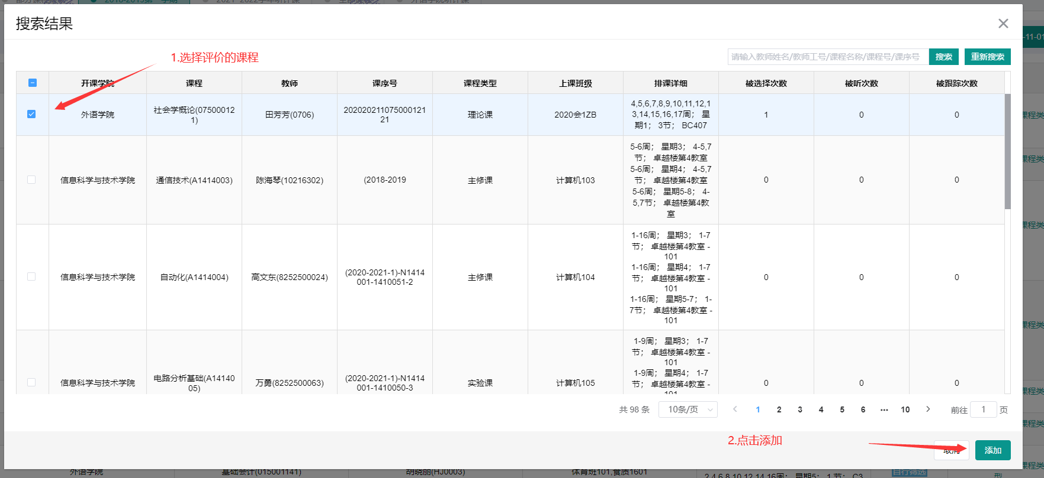
学院推荐课程：
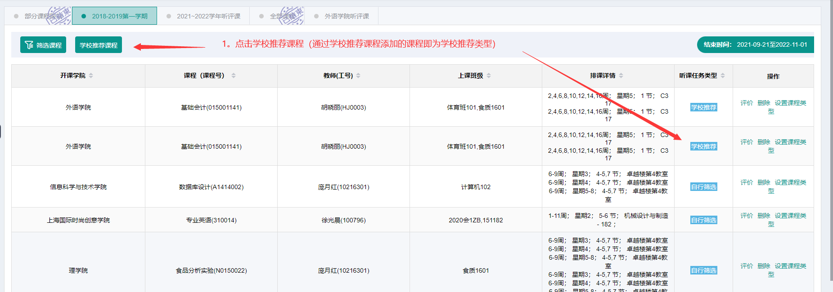
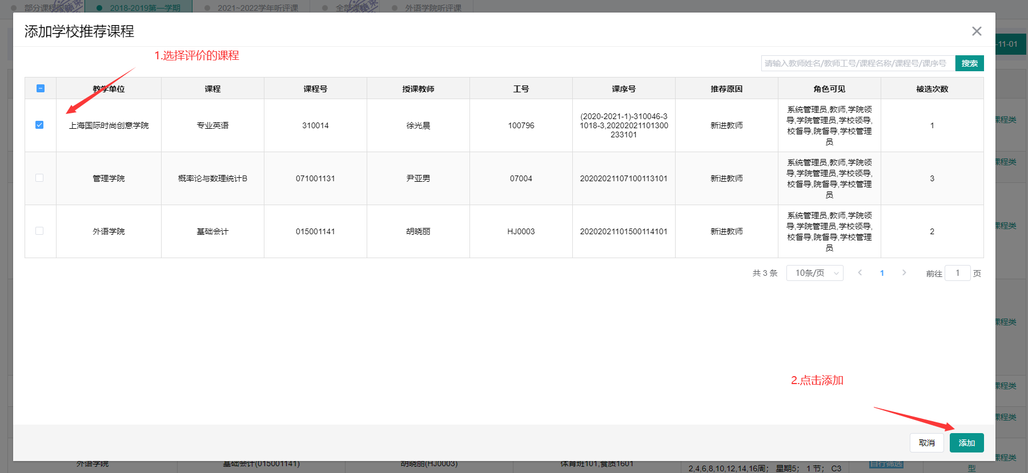
对已添加的课程可进行评价、删除、设置课程类型功能。
已添加的课程分为：自行筛选、学校推荐、委派听课、跟踪对象四种类型。通过筛选课程添加的课程为自行筛选；通过学校推荐课程添加的课程为学校推荐；加入重点关注的课程会设置跟踪权限人，此类型为跟踪对象；教师申请预约听课的课程为委派听课。
听课任务类型为委派听课、跟踪对象的课程没有删除操作；跟踪对象的课程结束跟踪后，听课任务类型为跟踪对象的课程无法评价；已评价的课程无法删除；评价时没有对应指标，可通过设置课程类型进行评价。
评价：
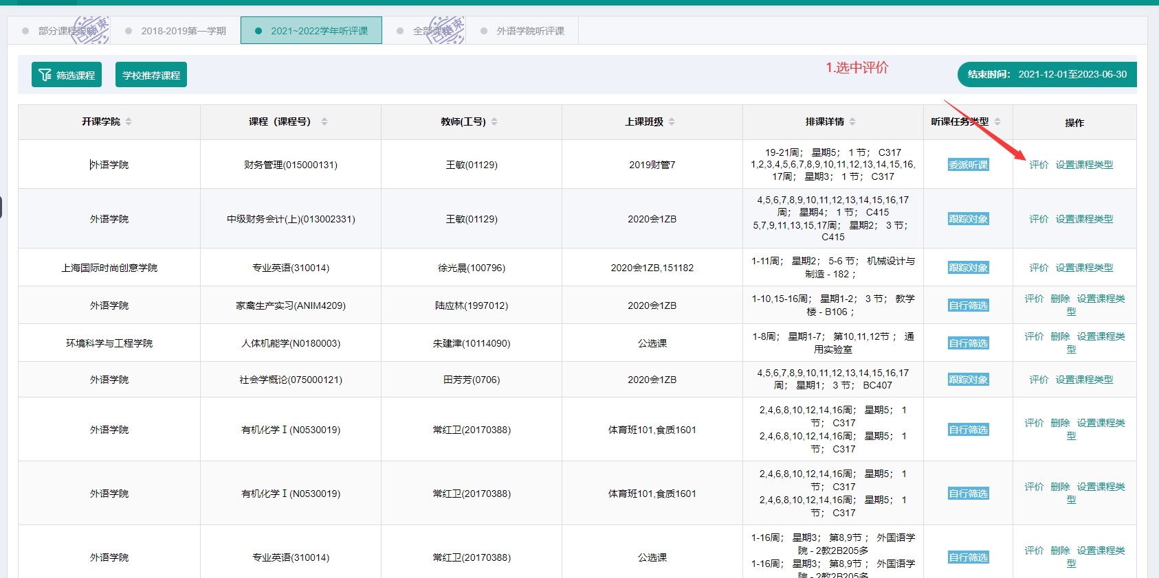
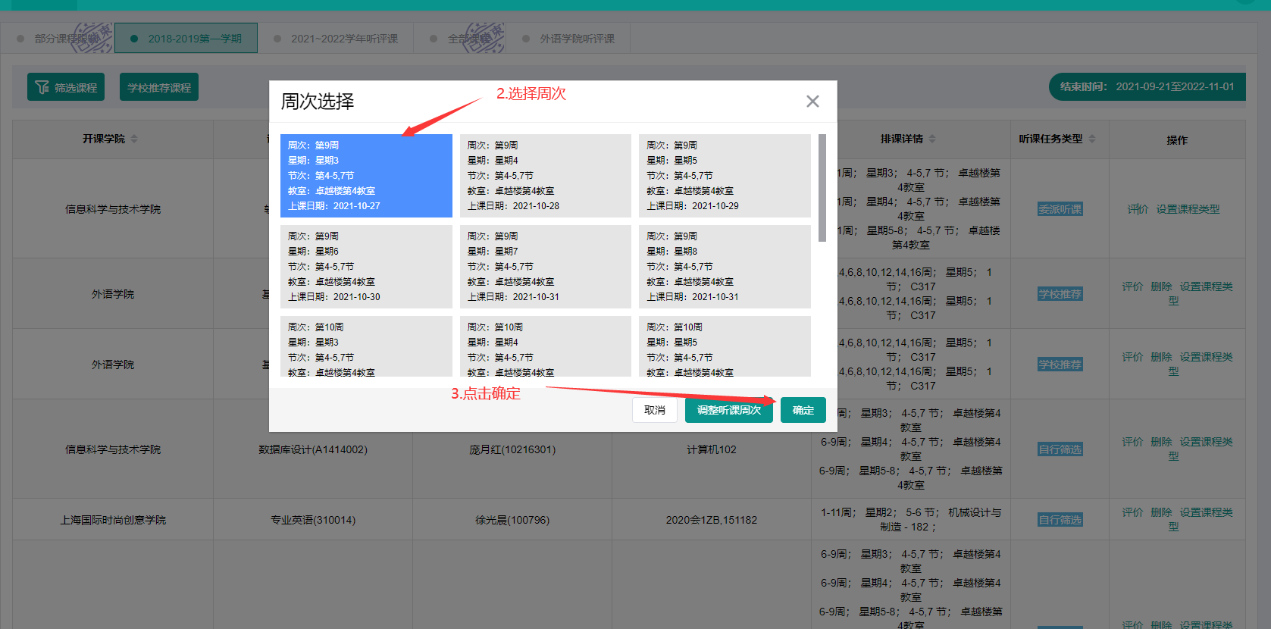
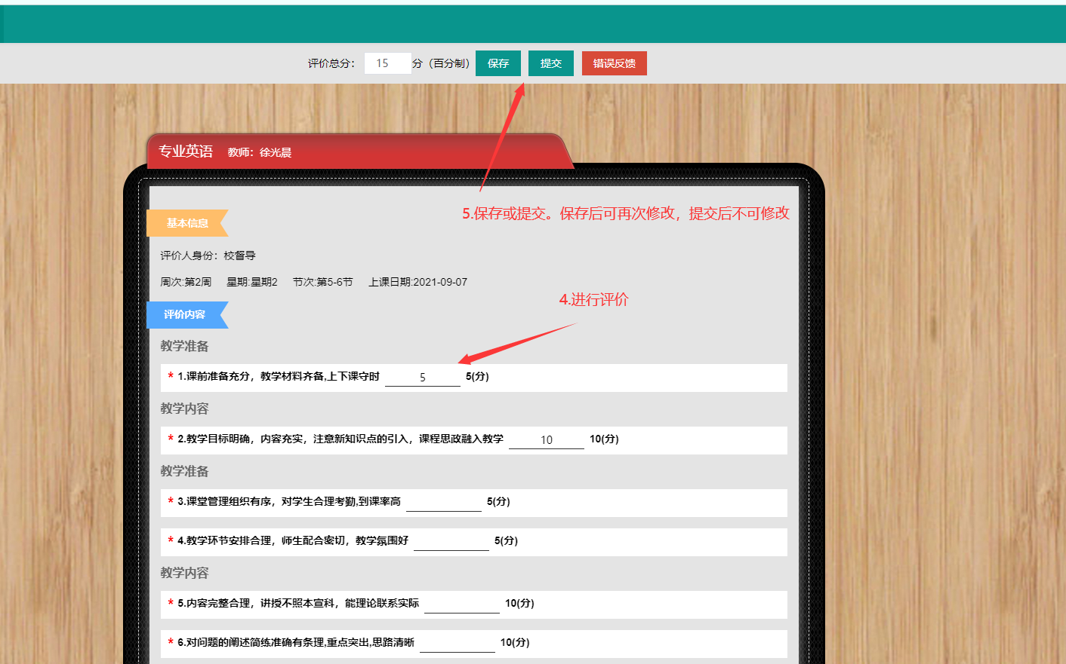
调整听课周次
若评价时周次选择错误，评价单为保存状态，可通过调整听课周次进行调整
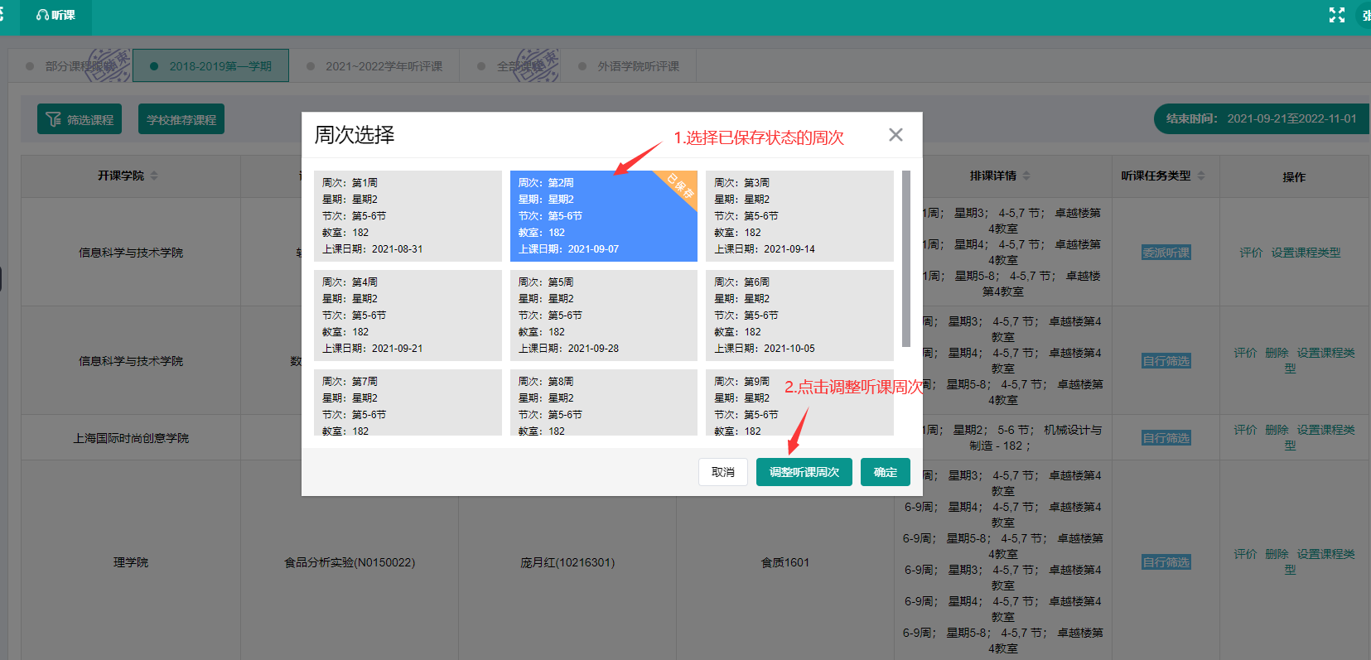
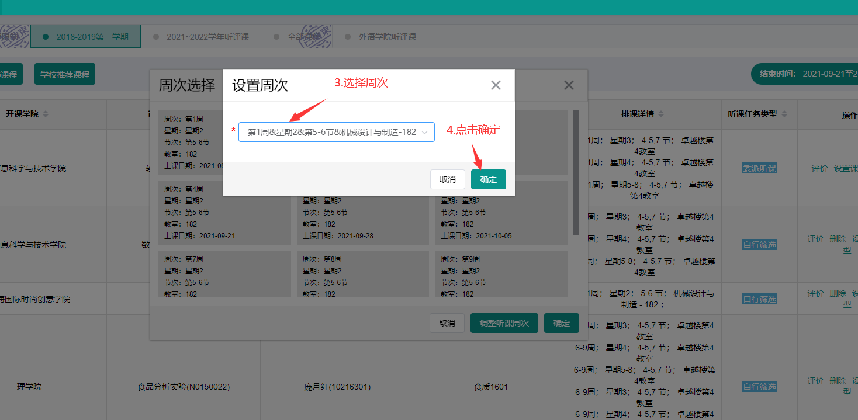
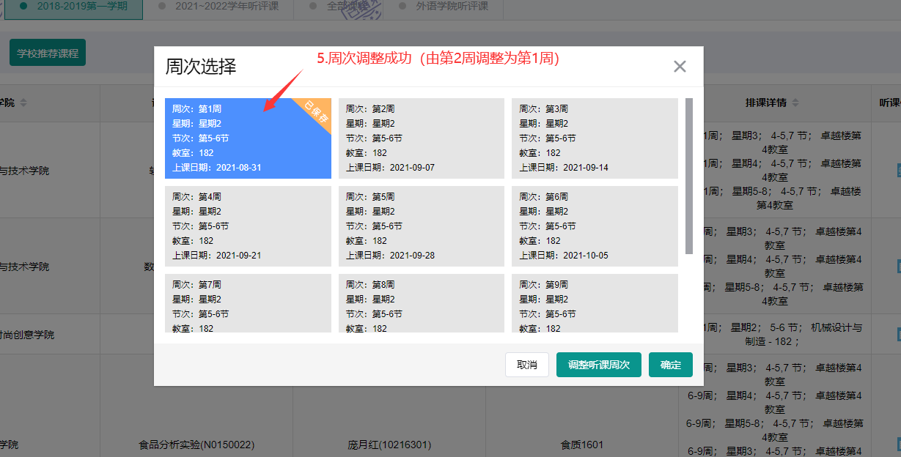

3.1.2 我评价的课程
（1）点击我评价的课程菜单进入
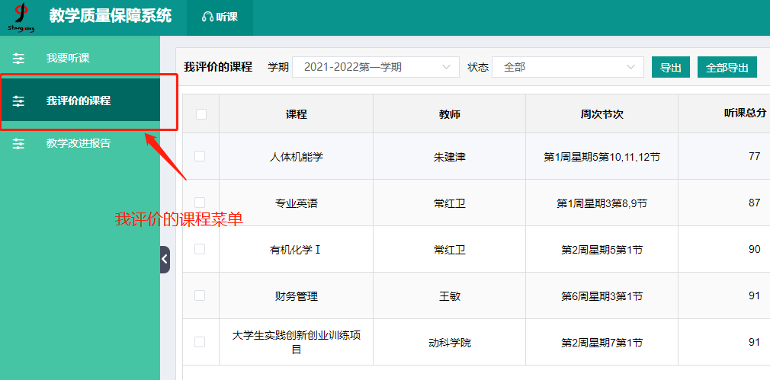
选择需要查询的学期
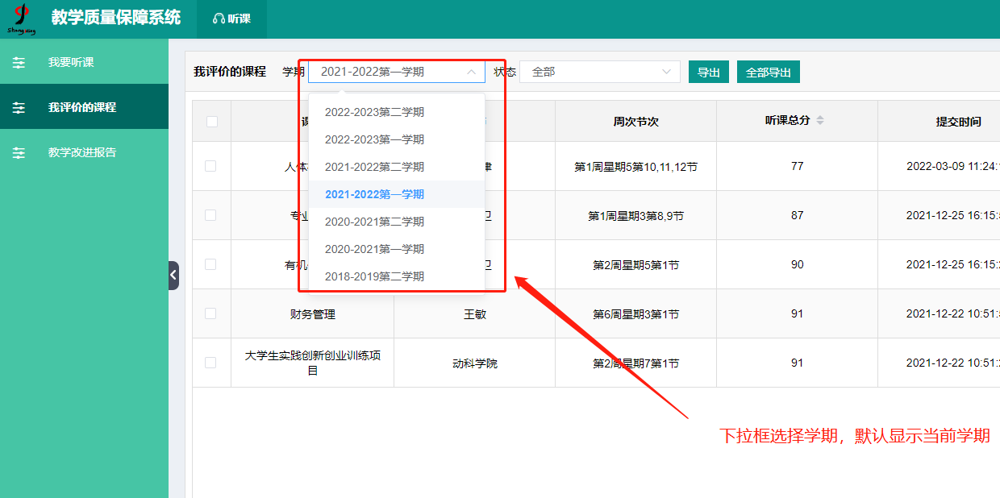
加入重点关注，选择跟踪权限人，确定提交
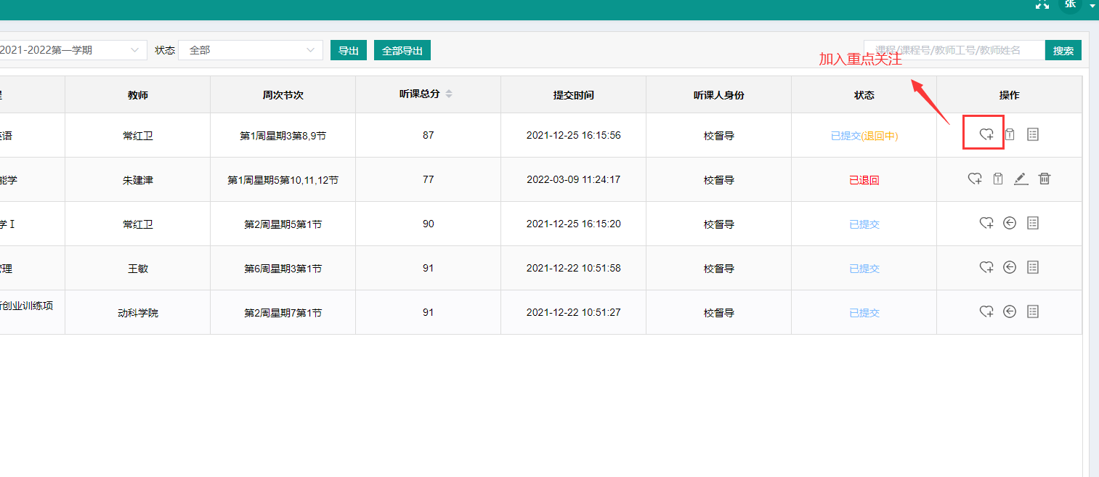
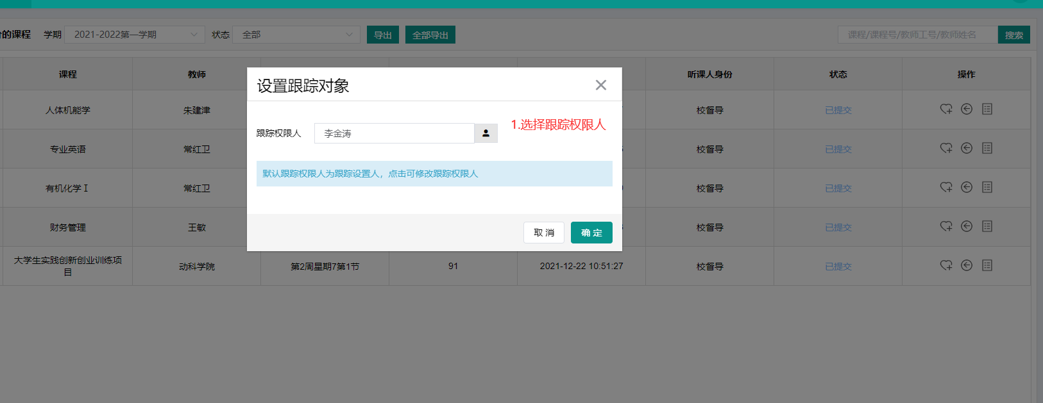
评价的课程申请退回
申请退回的课程，待校管理员同意
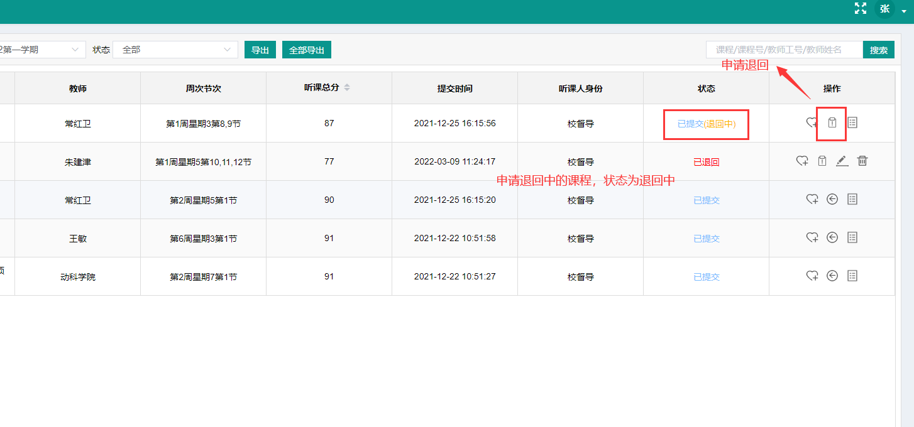
同意退回的课程
同意退回的课程可查看退回原因、修改评价单、删除评价记录
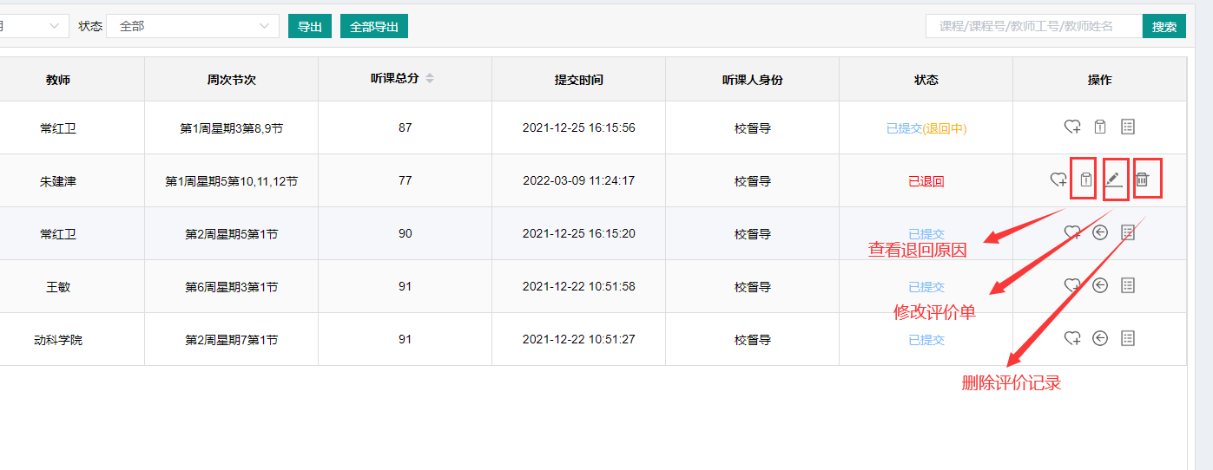
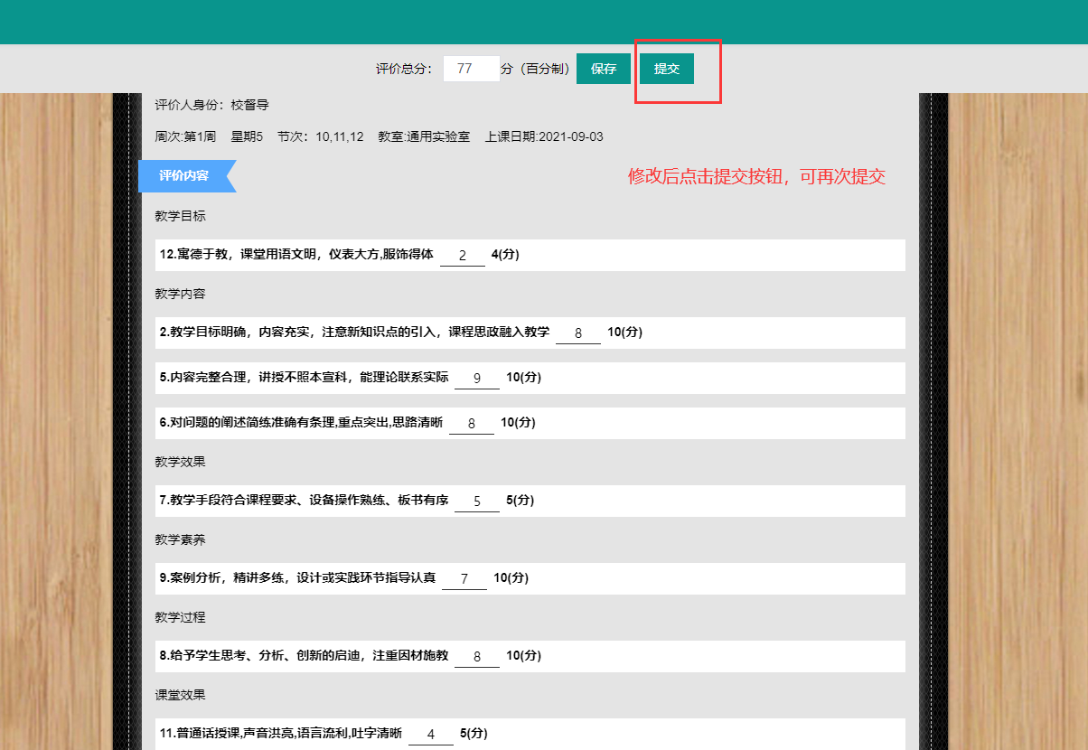

3.1.3 持续关注
点击持续关注菜单进入
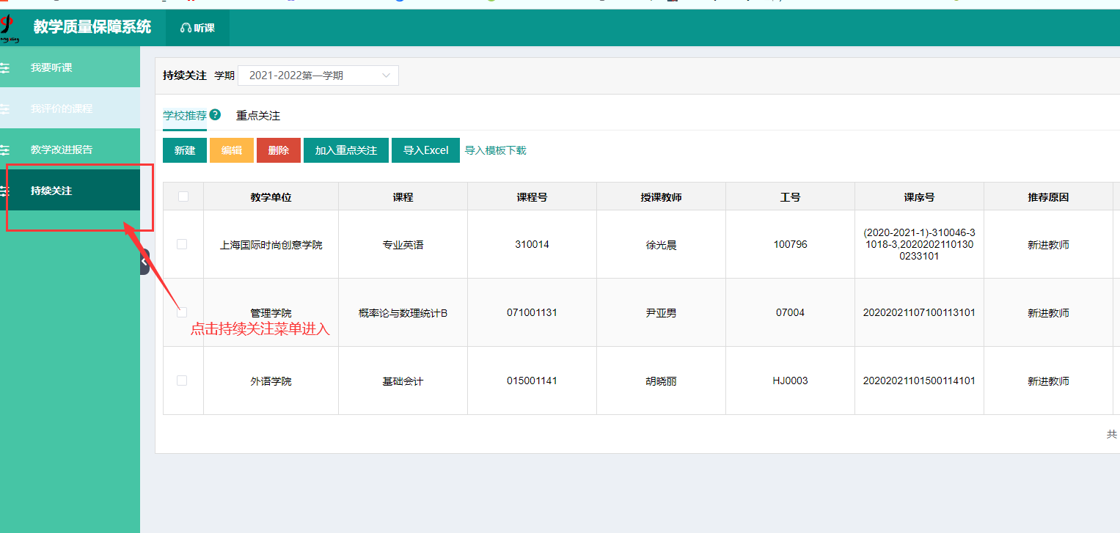
添加学校推荐的课程
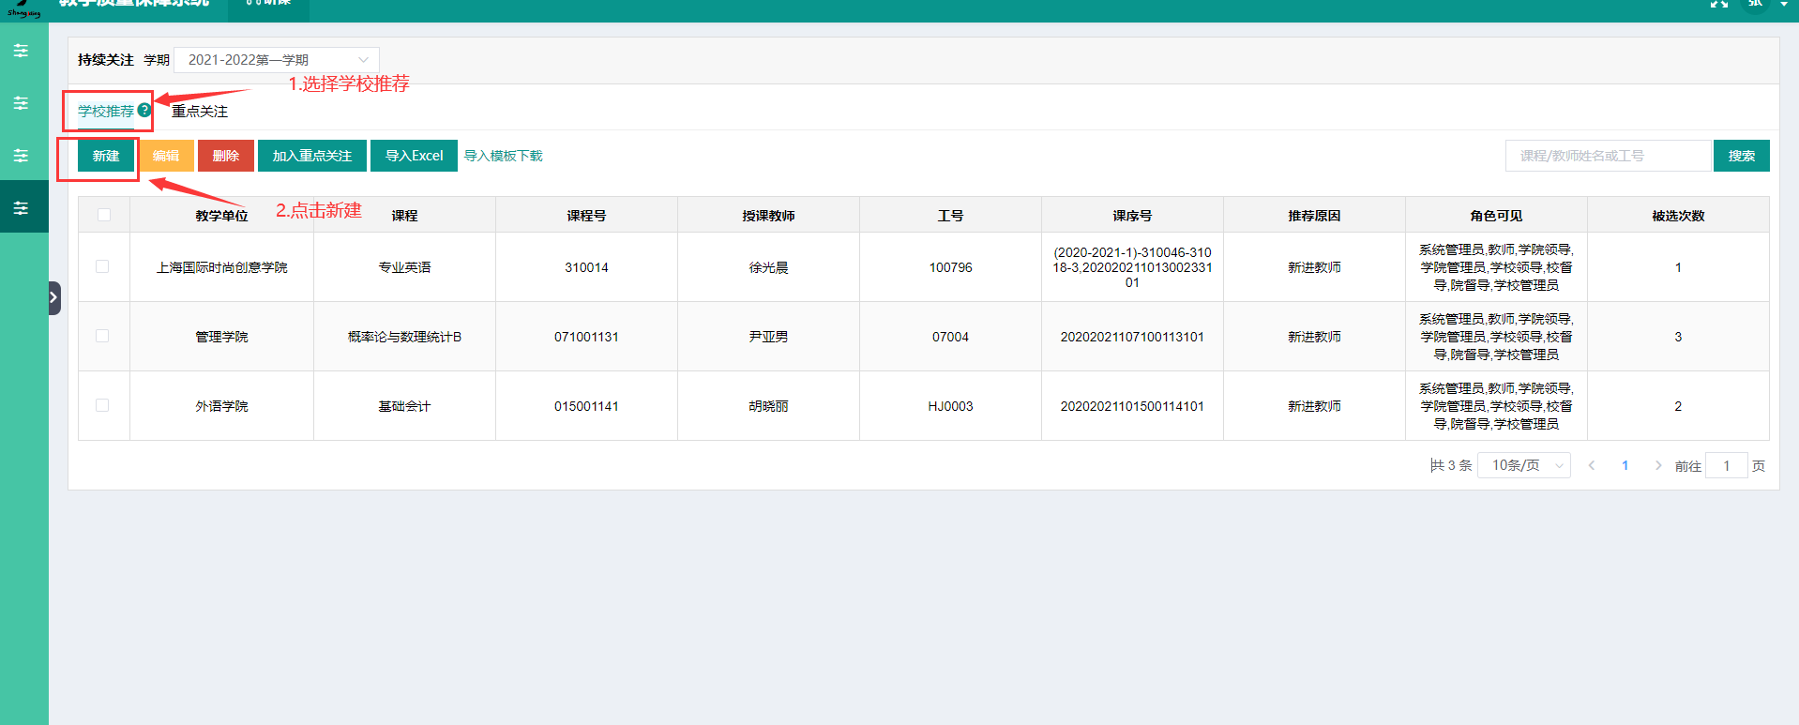
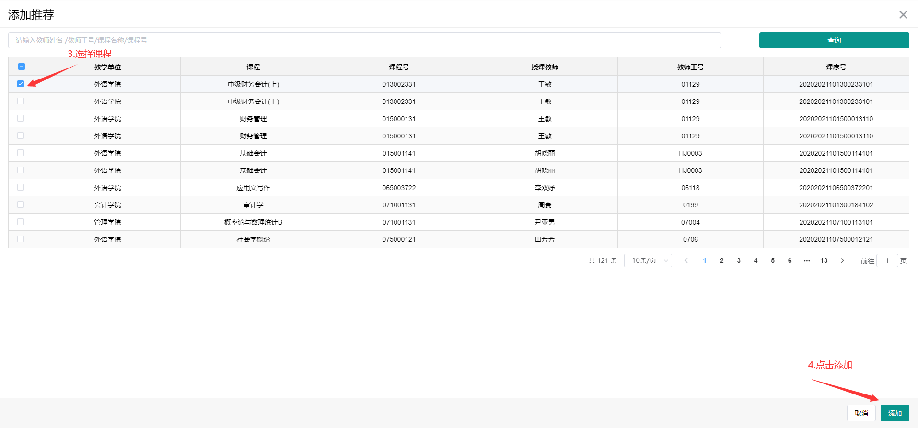
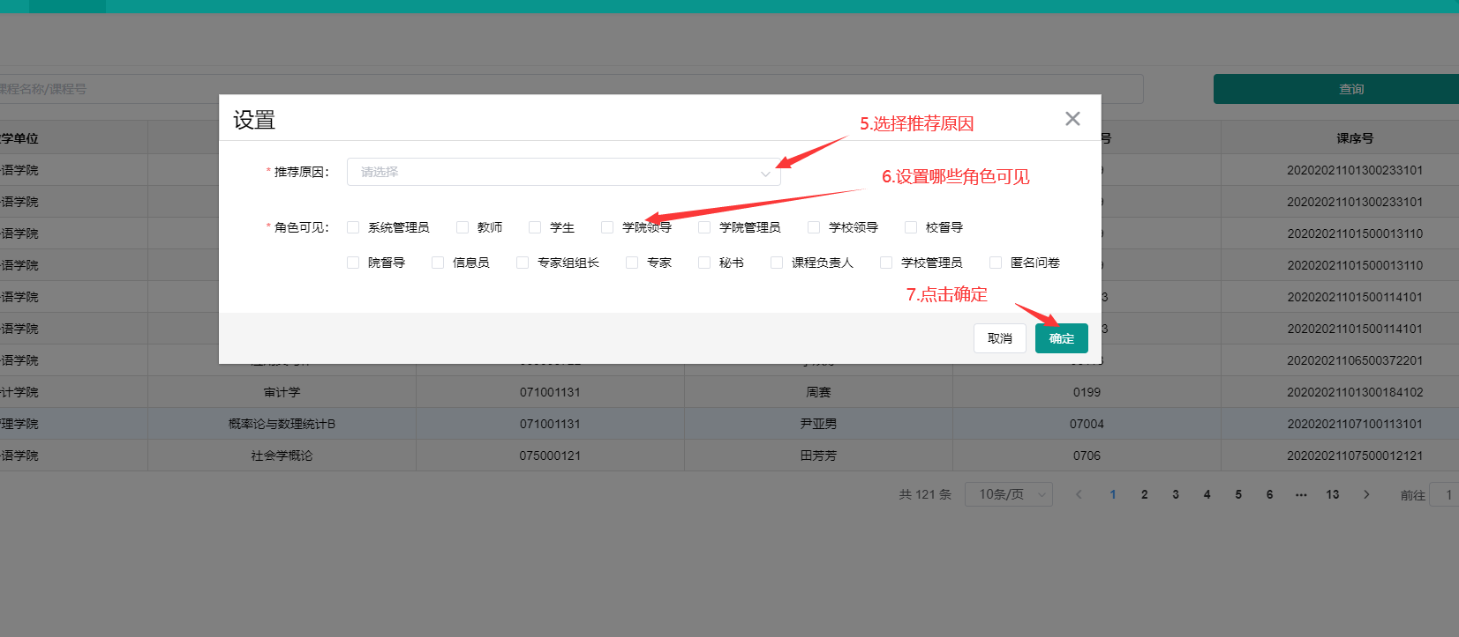
可对学校推荐添加的课程进行编辑、删除、加入重点关注操作
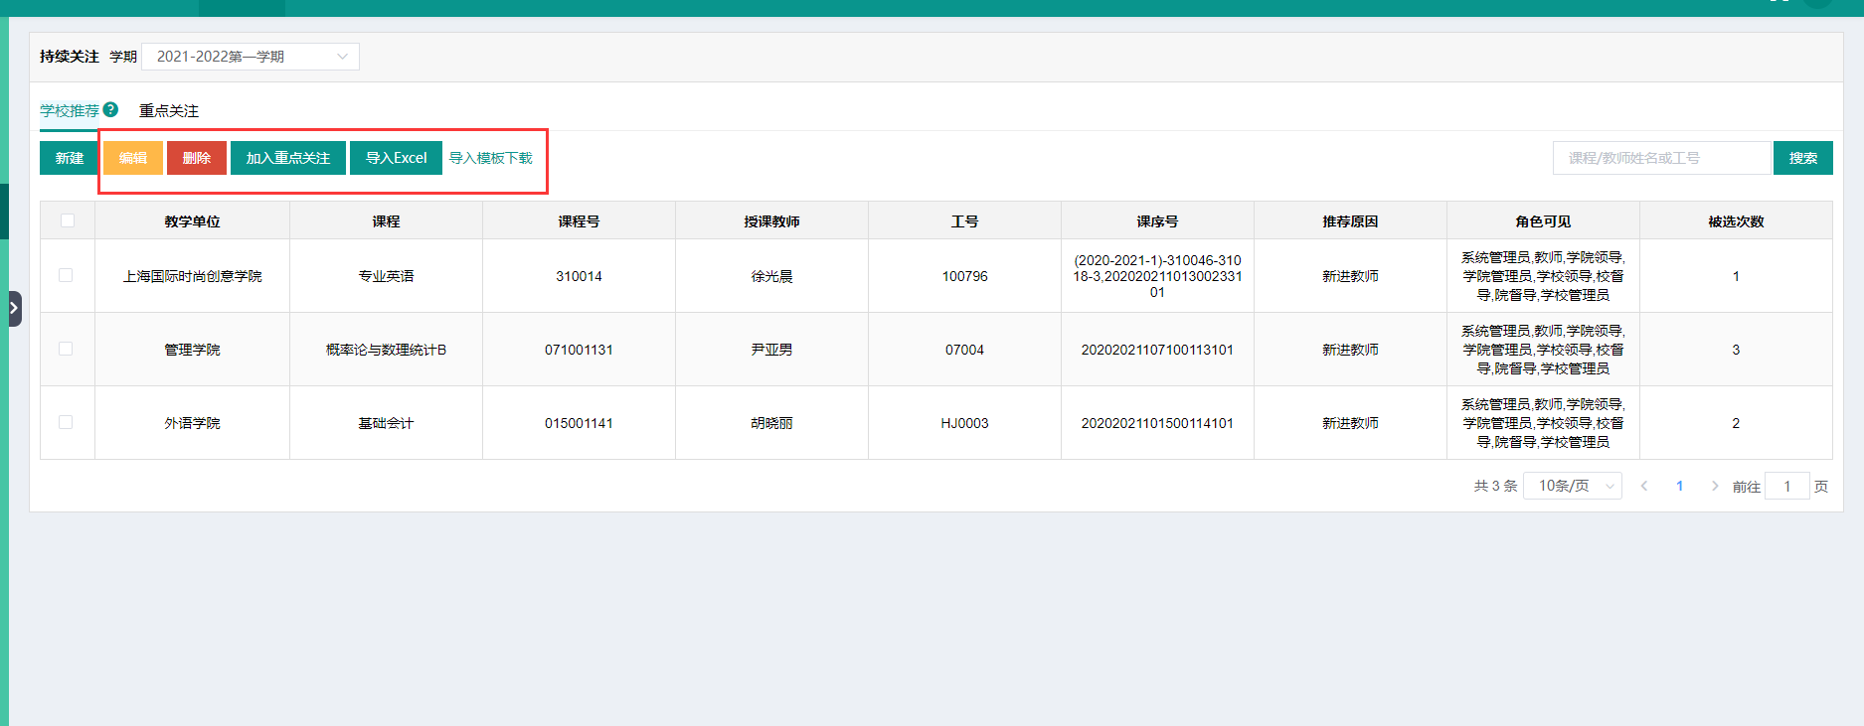
添加重点关注的课程
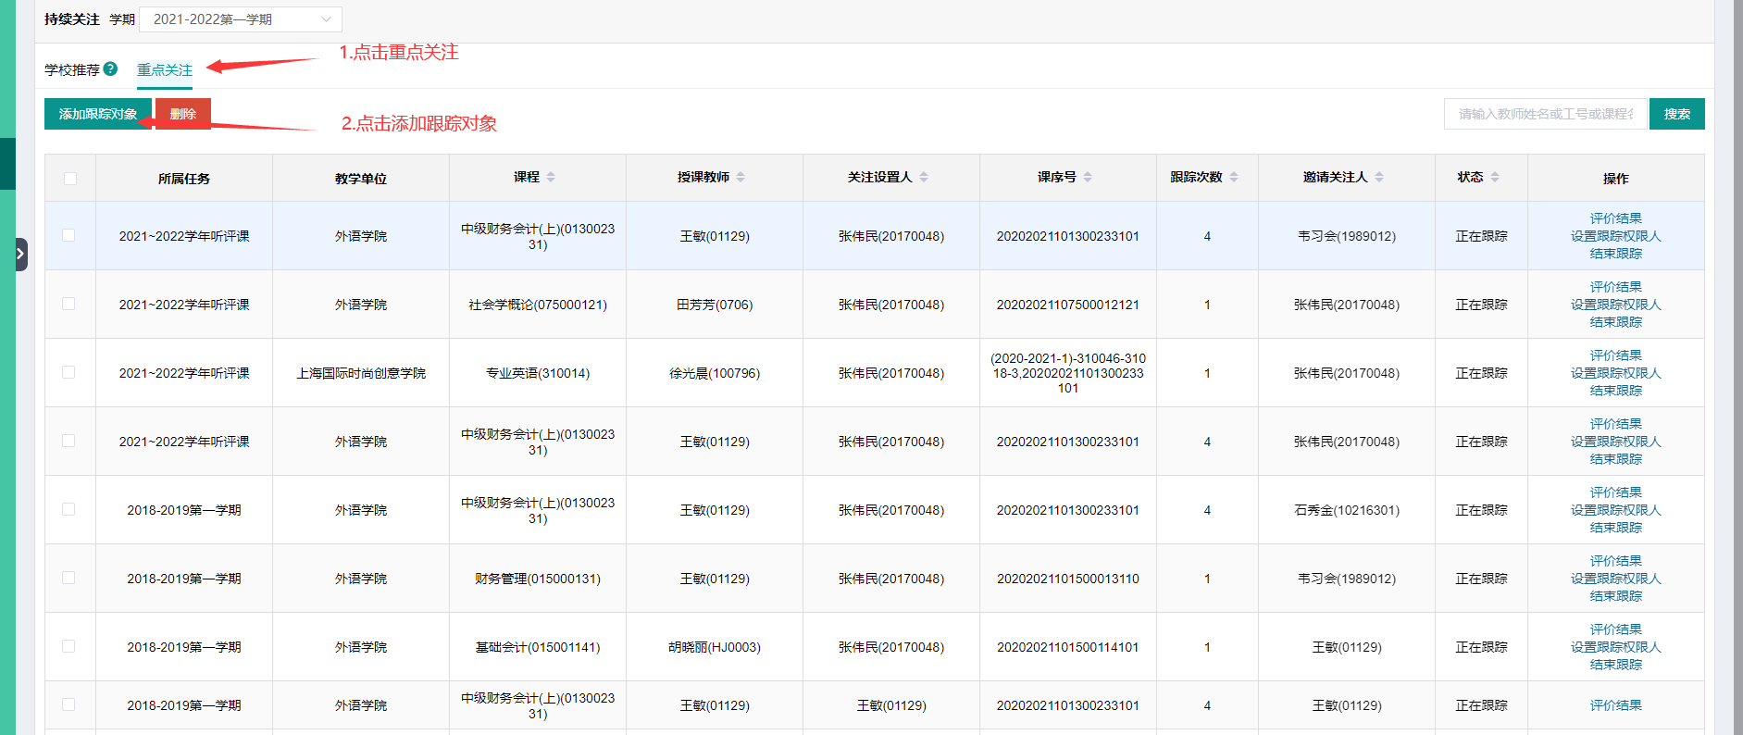
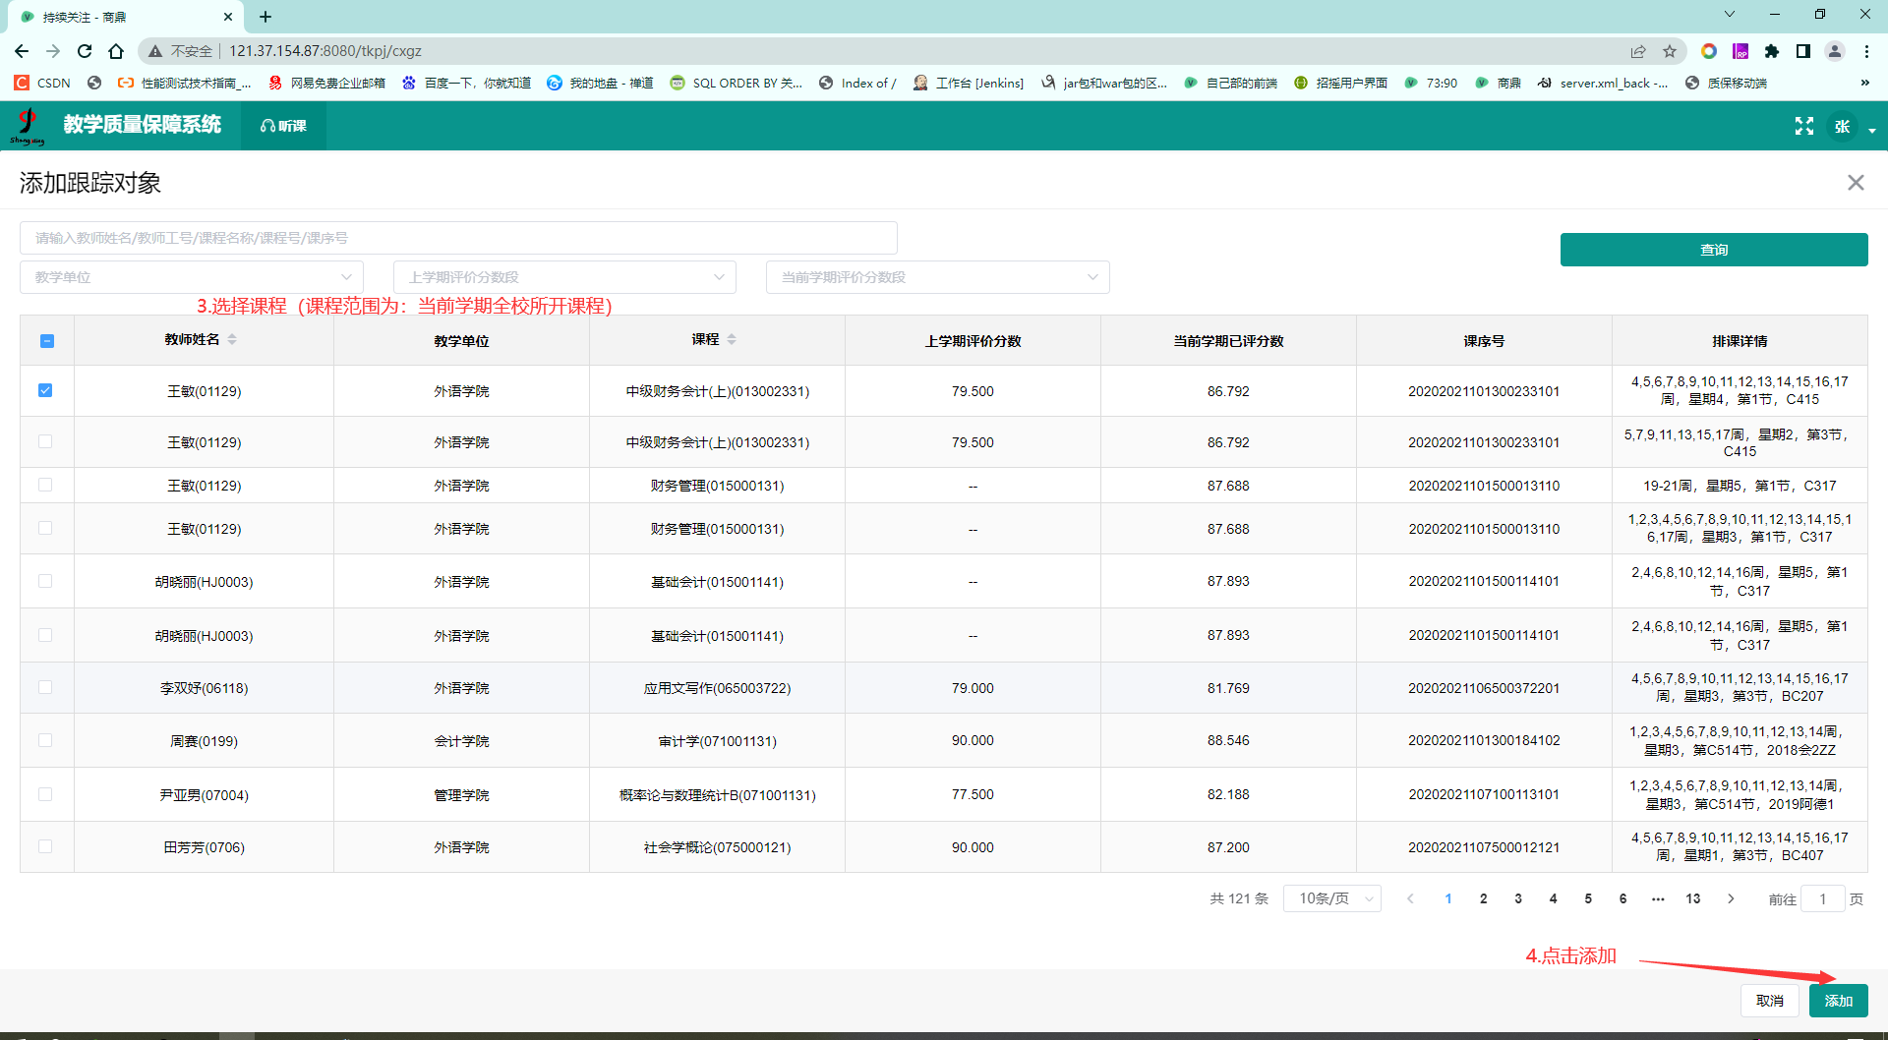
没有评估任务的课程无法添加
加入重点关注的课程查看评价结果、设置跟踪权限人、结束跟踪功能
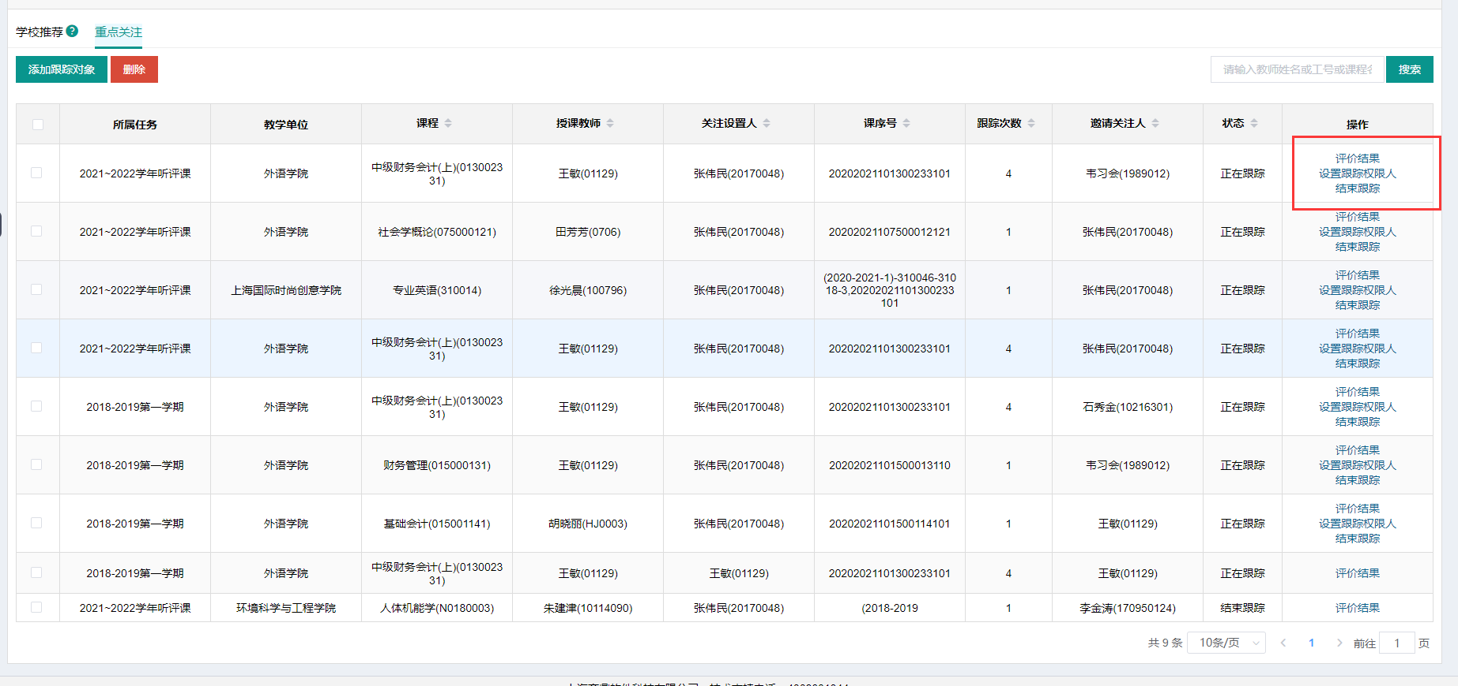

4 常见操作问题
暂无

